TRABALHO DE CONCLUSÃO DO CURSO DE xxx

título do artigo científico:
subtítulo do artigo científico

Nome Completo do Autor do Artigo
Nome Completo do Orientador do Artigo

Resumo: O resumo inicia-se na segunda linha abaixo do nome dos autores, na própria língua do trabalho, com no máximo 250 palavras, fonte (optar por Arial ou Times New Roman para o trabalho inteiro) em tamanho doze (12), justificado e em espaço simples. A palavra resumo deve estar grafada em negrito e seguida de dois pontos. As palavras-chave devem figurar logo abaixo do resumo, antecedidas pela expressão Palavras-chave, grafada em negrito e seguida de dois pontos, devem estar separadas entre si por ponto e finalizadas também por ponto, em texto justificado (sugere-se o mínimo de três palavras-chave e o máximo de cinco).
Palavras-chave: Palavra 1. Palavra 2. Palavra 3.

Abstract: Opcional.
Keywords: Word 1. Word 2. Word 3.

1 INTRODUÇÃO

A função da introdução é informar o leitor a respeito do conteúdo discutido no corpo do artigo. É a apresentação inicial do trabalho. Possibilita uma visão global do assunto tratado (contextualização), com definição clara, concisa e objetiva do tema e delimitação precisa das fronteiras do estudo em relação ao campo selecionado, ao problema e aos objetivos a serem estudados.

2 DESENVOLVIMENTO

A palavra DESENVOLVIMENTO deverá ser substituída por expressão que indica o tema do artigo.
O artigo deve ser escrito no programa Word for Windows e enviado em formato doc. (Estes não devem ser enviados em formato PDF).
Os originais devem ser redigidos na ortografia oficial e digitados em folhas de papel tamanho A4 (21cm x 29,7cm) na cor branca ou reciclado.
A fonte em tamanho 12 na cor preta (Times New Roman ou Arial), com exceção das notas de rodapé, citações longas, legenda, fonte das ilustrações e tabelas onde deve-se usar tamanho 10.
O espacejamento de 1,5 entre linhas deve ser adotado para todo o texto, com exceção de resumo, abstract, citações longas, notas de rodapé, referências, legenda, fonte das ilustrações e tabelas, entre uma referência e outra na lista de referências ao final do trabalho onde deve-se usar um espaço simples.
Para o parágrafo recuo de 1,25 cm a partir da margem esquerda.
As siglas quando utilizadas pela primeira vez no texto, devem ter sua forma completa do nome precedido da sigla, colocada entre parênteses.

2.1 SEÇÕES

O indicativo numérico de uma seção precede seu título, alinhado à esquerda, separado por um espaço de caractere. Deve-se adotar a numeração progressiva para as seções do texto. Destacam-se gradativamente os títulos das seções, utilizando-se os recursos de negrito, itálico, grifo ou caixa alta (NBR 6024, 2012).

2.1.1 Citações

Menção de uma informação extraída de outra fonte. “As citações diretas, no texto, de até três linhas, devem estar contidas entre aspas duplas”. (NBR 10520, 2002, p. 2).
Exemplos: “Não se mova, faça de conta que está morta.” (CLARAC, 1985, p. 72).
Segundo Sá (1995, p. 27): “[...] por meio da mesma ‘arte de conversão’ que abrange tão tensa e significativa parte de nossa existência cotidiana [...]”
Citações diretas no texto com mais de três linhas, devem estar destacadas em tamanho 10, espaçamento simples, recuo de 4 cm da margem esquerda e sem aspas.

Citação longa. Citação longa. Citação longa. Citação longa. Citação longa. Citação longa. Citação longa. Citação longa. Citação longa. Citação longa. Citação longa. Citação longa. Citação longa. Citação longa. Citação longa. Citação longa. Citação longa. Citação longa. Citação longa. Citação longa. Citação longa. Citação longa. Citação longa. Citação longa. Citação longa. Citação longa. Citação longa. Citação longa. [...]. (SOUZA, 2019, p. 110).

2.1.2 Notas de rodapé

Na aba ‘Referências’ do menu superior do Word, escolha a opção ‘AB¹ ⁻ Inserir Nota de Rodapé’.
As notas de rodapé digitadas dentro das margens indicadas, devem ficar separadas do texto por um traço de 5 cm a partir da margem esquerda, em letra tamanho 10 e com espaço entrelinhas simples.

3 ILUSTRAÇÕES

Para disponibilizar uma ilustração, estas devem ser precedidas de sua palavra designativa (desenho, esquema, fluxograma, fotografia, gráfico, mapa, organograma, planta, quadro, retrato, figura, imagem, entre outros), seguida de seu número de ordem de ocorrência no texto, em algarismos arábicos, de travessão e do respectivo título. Imediatamente após a ilustração, deve-se indicar a fonte consultada (mesmo sendo o próprio autor) conforme a ABNT NBR 10520, legenda, notas e outras informações necessárias à sua compreensão (se houver). Esta deve ser citada no texto e inserida o mais próximo possível do trecho a que se refere. Tipo, número de ordem, título, fonte, legenda e notas devem acompanhar as margens da ilustração.

Mapa 1 – Brasil, Grandes Regiões e Unidades da Federação
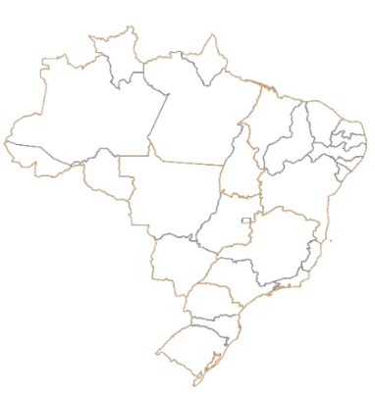

Fonte: IBGE (2020).

3.1 GRÁFICOS

Exemplo de apresentação de gráfico:

Gráfico 1 – Caixa gerado do fluxo operacional.
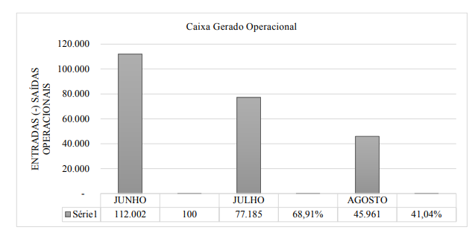
Fonte: Elaboração do autor , 2020

3.2 TABELAS

As tabelas são apresentadas conforme recomendado pelas Normas de Apresentação Tabular da Fundação Instituto Brasileiro de Geografia e Estatística (IBGE). Em seu topo deve constar o título, indicando a natureza, abrangência geográfica e temporal dos dados numéricos apresentados, precedido da palavra tabela, o número de ocorrência no texto e com alinhamento justificado. Abaixo, deve ser indicada a fonte que poderá ser o próprio autor. Em caso de a tabela precisar ser separada em duas ou mais folhas, deverá constar, no final da primeira folha, a expressão “continua”, no início das demais folhas a expressão “continuação” e no início da última folha, a expressão “conclusão”. As expressões devem aparecer sempre entre parênteses, em tamanho 10, entre aspas duplas, com letras minúsculas e alinhadas à direita. Cada folha deve preservar as colunas indicadoras e seus respectivos cabeçalhos.
Apresentação de tabela:

Tabela 1 – Taxa de ocupação do hotel em análise no ano de 2019
Grupos de Idade | Taxa de ocupação em hotéis
 | Total |  | Sexo
 |  |  | Homens |  | Mulheres
 | Média | CV (%) | Média | CV (%) | Média | CV (%)
xxxxxx | 62,7 | 0,2 | 74,7 | 0,2 | 51,7 | 0,4
Turismo
xxxxxx | 63,2 | 0,3 | 74,7 | 0,3 | 53,1 | 0,5
xxxxxx | 59,0 | 0,7 | 65,7 | 0,8 | 52,4 | 1,1
Trabalho
xxxxxx | 62,3 | 0,3 | 74,9 | 0,3 | 50,3 | 0,5
xxxxx | 55,0 | 0,6 | 64,7 | 0,7 | 44,8 | 1,0
Fonte: Elaboração do autor, 2020

3.3 FÓRMULAS

As equações e fórmulas devem aparecer destacadas no texto, de modo a facilitar sua leitura. Na sequência normal do texto, é permitido o uso de uma entrelinha maior que comporte seus elementos (expoentes, índices e outros).
Apresentação de fórmula:

Exemplo 1

x² + y² ⁼ z²
(1)
Exemplo 2

a_{n} = a₃ . R^{n-2}
(2)

4 CONSIDERAÇÕES FINAIS

Nesta seção, devem constar, de forma sucinta, os elementos desenvolvidos ao longo do artigo (ideias essenciais do referencial teórico, da metodologia, dos resultados, da análise etc.).
Encerra-se o artigo comparando-se esses dados ao objetivo que norteou todo o estudo, destacando-se as reflexões do autor.

REFERÊNCIAS

AMERICO, Luiz Fernando Krieger. Economia e sustentabilidade: o que é, como se faz. 2. ed. São Paulo: Edições Loyola, 2009.

APÊNDICE

Os Apêndices devem ser identificados nesta ordem: a palavra Apêndice seguida de letras maiúsculas consecutivas, travessão e respectivo título, com o mesmo destaque tipográfico das seções primárias e centralizado. Utilizam-se letras maiúsculas dobradas, na identificação dos apêndices, quando esgotadas as 26 letras do alfabeto.

APÊNDICE A - AVALIAÇÃO NUMÉRICA DE CÉLULAS INFLAMATÓRIAS TOTAIS AOS QUATRO DIAS DE EVOLUÇÃO

Texto. Texto. Texto. Texto. Texto. Texto. Texto ou imagem

ANEXO A – TÍTULO

Os anexos devem ser identificados nesta ordem: a palavra Anexo seguida de letras maiúsculas consecutivas, travessão e respectivo título, com o mesmo destaque tipográfico das seções primárias e centralizado. Utilizam-se letras maiúsculas dobradas, na identificação dos anexos, quando esgotadas as 26 letras do alfabeto.

Texto. Texto. Texto. Texto. Texto. Texto. Texto ou imagem

Pequena biografia do autor (a) do artigo. As notas de rodapé são digitadas dentro das margens indicadas, devendo ficar separadas do texto por um traço de 5 cm a partir da margem esquerda e em fonte tamanho 10 (dez).
Pequena biografia do orientador (a) do artigo.
Notas de rodapé.

